**CHƯƠNG VIII. CÁC QUY TẮC TÍNH XÁC SUẤT**

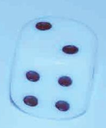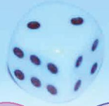

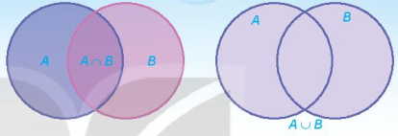

Nếu biết xác suất xảy ra của biến cố , xác xuất xảy ra của biến cố , làm thế nào để tính xác suất xảy ra biến cố  hoặc biến cố , xác suất xảy ra biến cố  và .

Chương này đưa ra quy tắc tính xác suất nhằm mục đích giúp ta trả lời các câu hỏi trên.

**BÀI 18. BIẾN CỐ HỢP, BIẾN CỐ GIAO, BIẾN CỐ ĐỘC LẬP**

|  |  |
| --- | --- |
| **THUẬT NGỮ**   * **Biến cố hợp** * **Biến cố giao** * **Biến cố độc lập** | **KIẾN THỨC, KĨ NĂNG**  Nhận biết các khái niệm biến cố hợp, biến cố giao, biến cố độc lập. |

Trong một cuộc khảo sát về mức sống của người Hà Nội, người khảo sát chọn ngẫu nhiên một gia đình ở Hà Nội. Xét các biến cố sau:

 “Gia đình có tivi”;

 “Gia đình có máy vi tính”;

 “Gia đình có tivi hoặc máy vi tính”;

 “Gia đình có cả tivi và máy vi tính”;

 “Gia đình có tivi hoặc máy vi tính nhưng có cả hai thiết bị trên”;

 “Gia đình không có cả tivi và máy vi tính”.

Các biến cố trên rõ ràng có mối liên hệ với nhau. Chúng ta có thể mô tả các mối liên hệ đó một cách cô đọng, súc tích bằng các khái niệm và các kí hiệu toán học được không?

**1. BIẾN CỐ HỢP**

**HĐ1.** Một tổ trong lớp 11A có 10 học sinh. Điểm kiểm tra học kì I của 10 bạn này ở hai môn Toán và Ngữ văn được cho như sau:

|  |  |  |
| --- | --- | --- |
| Môn  Tên học sinh | Toán | Ngữ văn |
| Bảo | 7 | 6 |
| Dung | 5 | 9 |
| Định | 5 | 6 |
| Lan | 8 | 7 |
| Long | 6 | 8 |
| Hương | 9 | 7 |
| Phúc | 8 | 6 |
| Cường | 8 | 9 |
| Tuấn | 4 | 5 |
| Trang | 10 | 8 |

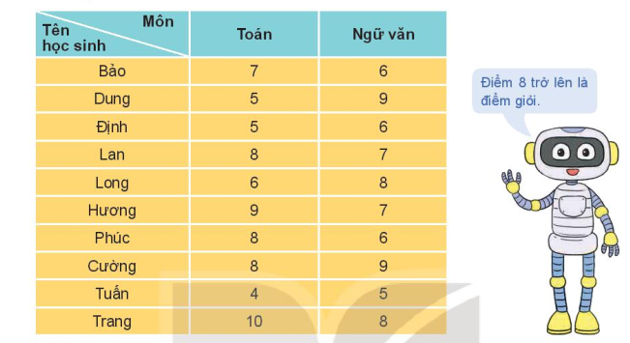

Chọn ngẫu nhiên một học sinh trong tổ. Xét các biến cố sau:

 “Học sinh đó được điểm giỏi môn Ngữ văn”;

 “Học sinh đó được điểm giỏi môn Toán”;

 “Học sinh đó được điểm giỏi môn Ngữ văn hoặc điểm giỏi môn Toán”.

a) Mô tả không gian mẫu và các tập con  của không gian mẫu.

b) Tìm .

|  |  |
| --- | --- |
| Cho  và  là hai biến cố. Biến cố: “ hoặc  xảy ra” được gọi là biến cố hợp của  và , kí hiệu .  Biến cố hợp của  và  là tập con  của không gian mẫu . |  |

**VD1.** Một hộp đựng 15 tấm thẻ cùng loại được đánh số từ 1 đến 15. Rút ngẫu nhiên một tấm thẻ trong hộp. Gọi  là biến cố “Số thẻ ghi trên tấm thẻ là số lẻ”;  là biến cố “Số thẻ ghi trên tấm thẻ là số nguyên tố:”.

a) Mô tả không gian mẫu.

b) Nêu nội dung của biến cố hợp . Hỏi  là tập con nào của không gian mẫu?

**Lời giải**

a) Không gian mẫu .

b)  là biến cố “Số ghi trên tấm thẻ là số lẻ hoặc là số nguyên tố”.

Ta có , .

Vậy .

**Luyện tập 1.** Một tổ trong lớp 11B có 4 học sinh nữ là Hương, Hồng Dung, Phương và 5 học sinh nam là Sơn, Tùng, Hoàng, Tiến, Hải. Trong giờ học, các giáo viên chọn ngẫu nhiên một học sinh trong tổ đó lên bảng để kiểm tra bài.

Xét các biến cố sau:

 “Học sinh đó là một bạn nữ”

 “Học sinh đó có tên bắt đầu là chữ cái H”.

a) Mô tả không gian mẫu.

b) Nêu nội dung của biến cố hợp . Gọi  là tập con nào của không gian mẫu.

**2. BIẾN CỐ GIAO**

**HĐ2.** Trở lại tình huống trong HĐ1. Xét biến cố : “Học sinh đó được điểm giỏi môn Ngữ văn và điểm giỏi môn Toán”.

a) Hỏi  là tập con nào của không gian mẫu?

b) Tìm .

|  |  |
| --- | --- |
| Cho  và  là hai biến cố. Biến cố: “ Cả  và  đều xảy ra” được gọi là biến cố giao của  và , kí hiệu .  Biến cố giao của  và  là tập con  của không gian mẫu . |  |

**VD2.** Một tổ trong lớp 11C có 9 học sinh. Phỏng vấn 9 bạn này với câu hỏi: “Bạn có biết chơi môn thể thao nào trong hai môn này hay không? Nếu biết thì đánh dấu X vào ô ghi tên môn thể thao đó, không biết thì để trống. Kết quả thu được như sau:

|  |  |  |
| --- | --- | --- |
| Môn thể thao  Tên học sinh | Toán | Ngữ văn |
| Bảo | X |  |
| Đăng | X |  |
| Giang |  | X |
| Hoa |  |  |
| Long | X | X |
| Mai |  |  |
| Phúc | X | X |
| Tuấn | X | X |
| Yến | X |  |

Chọn ngẫu nhiên một học sinh trong tổ. Xét các biến cố sau:

: "Học sinh được chọn biết chơi cầu lông";

: "Học sinh được chọn biết chơi bóng bàn".

a) Mô tả không gian mẫu.

b) Nội dung của biến cố giao  là gì? Mỗi biến cố  là tập con nào của không gian mẫu?

**Lời giải**

a) Không gian mẫu {Bảo; Đăng; Giang; Hoa; Long; Mai; Phúc; Tuấn; Yến .

b)  là biến cố "Học sinh được chọn biết chơi cả cầu lông và bóng bàn".

Ta có: Bảo; Đăng; Long; Phúc; Tuấn; Yến};  {Giang; Long; Phúc; Tuấn .

Vậy  Long; Phúc; Tuấn .

**Luyện tập 2.** Một hộp đựng  tấm thẻ cùng loại được đánh số từ  đến . Rút ngẫu nhiên một tấm thẻ trong hộp. Xét các biến cố : "Số ghi trên tấm thẻ là số chia hết cho "; Q: "Số ghi trên tấm thẻ là số chia hết cho ".

a) Mô tả không gian mẫu.

b) Nội dung của biến cố giao  là gì? Mỗi biến cố , ,  là tập con nào của không gian mẫu?

**Vận dụng**. Trở lại tình huống mở đầu. Sử dụng khái niệm biến cố hợp, biến cố giao, biến cố đối, ta biểu diễn biến cố ,  theo các biến cố  và  như sau:

Biến cố  xảy ra khi và chỉ khi hoặc gia đình đó có ti vi và không có máy vi tính hoặc gia đình đó không có ti vi và có máy vi tính. Vậy .

Biến cố  xảy ra khi và chỉ khi gia đình đó không có cả ti vi và máy vi tính. Vậy . Hãy biểu diễn mỗi biến cố ,  theo các biến cố  và .

**3. Biến cố độc lập**

**HĐ3**. Hai bạn Minh và Sơn, mỗi người gieo đồng thời một con xúc xắc cân đối, đồng chất. Xét hai biến cố sau:

: "Số chấm xuất hiện trên con xúc xắc bạn Minh gieo là số chẵn";

: "Số chấm xuất hiện trên con xúc xắc bạn Sơn gieo là số chia hết cho ".

Việc xảy ra hay không xảy ra biến cố  có ảnh hưởng tới xác suất xảy ra của biến cố  không? Việc xảy ra hay không xảy ra biến cố  có ảnh hưởng tới xác suất xảy ra của biến cố  không?

Cặp biến cố  và  được gọi là độc lập nếu việc xảy ra hay không xảy ra của biến cố này không ảnh hưởng tới xác suất xảy ra của biến cố kia.

**Chú ý**. Nếu cặp biến cố  và  độc lập thì các cặp biến cố:  và ;  và ;  và  cũng độc lập.

**Ví dụ 3.** Một hộp đựng  viên bi màu đỏ và  viên bi màu xanh, có cùng kích thước và khối lượng.

a) Bạn Minh lấy ngẫu nhiên một viên bi, ghi lại màu của viên bi được lấy ra rồi trả lại viên bi vào hộp. Tiếp theo, bạn Hùng lấy ngẫu nhiên một viên bi từ hộp đó. Xét hai biến cố sau:

: "Minh lấy được viên bi màu đỏ";

: "Hùng lấy được viên bi màu xanh".

Chứng tỏ rằng hai biến cố  và  độc lập.

b) Bạn Sơn lấy ngẫu nhiên một viên bi và không trả lại vào hộp. Tiếp theo, bạn Tùng lấy ngẫu nhiên một viên bi từ hộp đó. Xét hai biến cố sau:

: "Sơn lấy được viên bi màu đỏ";

: "Tùng lấy được viên bi màu xanh".

Chứng tỏ rằng hai biến cố  và  không độc lập.

**Lời giải**

a) Nếu  xảy ra, tức là Minh lấy được viên bi màu đỏ. Vì Minh trả lại viên bi đã lấy vào hộp nên trong hộp có  viên bi màu đỏ và  viên bi màu xanh. Vậy .

Nếu  không xảy ra, tức là Minh lấy được viên bi màu xanh. Vì Minh trả lại viên bi đã lấy vào hộp nên trong hộp vẫn có  viên bi màu đỏ và  viên bi màu xanh. Vậy .

Như vậy, xác suất xảy ra của biến cố  không thay đổi bởi việc xảy ra hay không xảy ra của biến cố .

Vì Hùng lấy sau Minh nên  dù biến cố  xảy ra hay không xảy ra.

Vậy  và  độc lập.

b) Nếu  xảy ra, tức là Sơn lấy được viên bi màu đỏ. Vì Sơn không trả lại viên bi đó vào hộp nên trong hộp có  viên bi với  viên bi màu đỏ và  viên bi màu xanh. Vậy . Nếu  không xảy ra, tức là Sơn lấy được viên bi màu xanh. Vì Sơn không trả lại viên bi đã lấy vào hộp nên trong hộp có  viên bi màu đỏ và  viên bi màu xanh. Vậy . Như vậy, xác suất xảy ra của biến cố  đã thay đổi phụ thuộc vào việc biến cố  xảy ra hay không xảy ra. Do đó, hai biến cố  và  không độc lập.

**Luyện tâp 3.** Trở lại tình huống trong HĐ3. Xét hai biến cố sau:

: "Số chấm xuất hiện trên con xúc xắc bạn Minh gieo là số nguyên tố";

: "Số chấm xuất hiện trên con xúc xắc bạn Sơn gieo là số chia hết cho  ".

Hai biến cố  và  độc lập hay không độc lập?

**BÀl TẬP**

**8.1.** Một hộp đựng  tấm thẻ cùng loại được đánh số từ  đến . Rút ngẫu nhiên một tấm thẻ và quan sát số ghi trên thẻ. Gọi  là biến cố "Số ghi trên tấm thẻ nhỏ hơn ";  là biến cố "Số ghi trên tấm thẻ là số nguyên tố".

a) Mô tả không gian mẫu.

b) Mỗi biến cố  và  là tập con nào của không gian mẫu?

**8.2.** Gieo hai con xúc xắc cân đối, đồng chất. Xét các biến cố sau:

: "Số chấm xuất hiện trên hai con xúc xắc đều là số chẵn";

: "Số chấm xuất hiện trên hai con xúc xắc khác tính chẵn lẻ";

: "Tích số chấm xuất hiện trên hai con xúc xắc là số chẵn".

Chứng minh rằng  là biến cố hợp của  và .

**8.3.** Chọn ngẫu nhiên một học sinh trong trường em. Xét hai biến cố sau:

: "Học sinh đó bị cận thị";

: "Học sinh đó học giỏi môn Toán".

Nêu nội dung của các biến cố   và .

**8.4.** Có hai chuồng nuôi thỏ. Chuồng  có  con thỏ đen và  con thỏ trắng. Chuồng II có  con thỏ trắng và  con thỏ đen. Từ mỗi chuồng bắt ngẫu nhiên ra một con thỏ. Xét hai biến cố sau:

: "Bắt được con thỏ trắng từ chuồng I";

: "Bắt được con thỏ đen từ chuồng II".

Chứng tỏ rằng hai biến cố  và  độc lập.

**8.5.** Có hai chuồng nuôi gà. Chuồng I có  con gà mái và  con gà trống. Chuồng II có  con gà mái và  con gà trống. Bắt ngẫu nhiên một con gà của chuồng I để đem bán rồi dồn các con gà **còn lại của chuồng I vào chuồng II. Sau đó bắt ngẫu nhiên một con gà của chuồng II. Xét hai** biến cố sau:

: “Bắt được con gà trống từ chuồng I”;

: “Bắt được con gà mái từ chuồng II”.

Chứng tỏ rằng hai biến cố  và  không độc lập.

**BÀI 29. CÔNG THỨC CỘNG XÁC SUẤT**

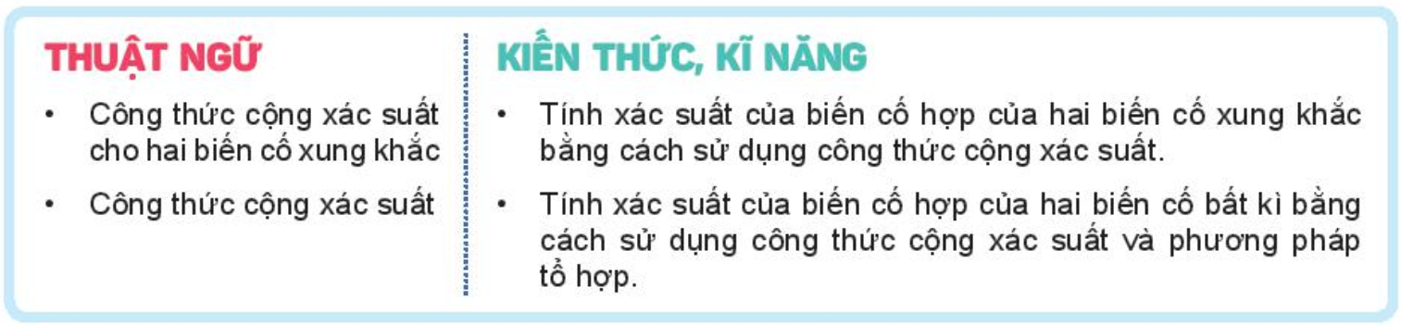

Tại tỉnh , thống kê cho thấy trong số những người trên  tuổi có  mắc bệnh tim;  mắc bệnh huyết áp và  mắc cả bệnh tim và bệnh huyết áp. Từ đó, ta có thể tính được tỉ lệ dân cư trên  tuổi của tỉnh  không mắc cả bệnh tim và bệnh huyết áp hay không?

**1. CÔNG THỨC CỘNG XÁC SUẤT CHO HAI BIẾN CỐ XUNG KHẮC**

**a) Biến cố xung khắc**

HĐ1. Gieo một con xúc xắc cân đối, đồng chất. Xét hai biến cố sau:

 “Số chấm xuất hiện trên con xúc xắc là số chia hết cho ”;

: “Số chấm xuất hiện trên con xúc xắc là số chia hết cho ”.

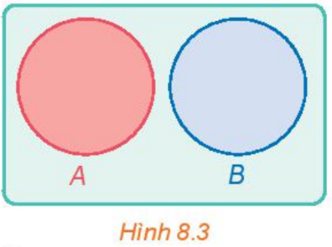 Hai biến cố  và  có đồng thời xảy ra hay không? Vì sao?

Biến cố  và biến cố  được gọi là **xung khắc** nếu  và  không đồng thời xảy ra.

Hai biến cố  và  xung khắc khi và chỉ khi .

 Biến cố  và biến cố  có xung khắc hay không? Tại sao?

**Ví dụ 1.** Gieo đồng thời hai con xúc xắc cân đối, đồng chất. Xét các biến cố sau:

: “Tổng số chấm xuất hiện trên hai con xúc xắc lớn hơn hoặc bằng ”;

: “Tổng số chấm xuất hiện trên hai con xúc xắc nhỏ hơn hoặc bằng ”;

: “Tổng số chấm xuất hiện trên hai con xúc xắc là số nguyên tố”.

Trong các cặp biến cố  và ;  và ;  và , cặp biến cố nào xung khắc? Tại sao?

**Giải**

Cặp biến cố  và  là xung khắc vì  và  không đồng thời xảy ra.

Cặp biến cố  và  không xung khắc vì nếu tổng số chấm xuất hiện trên hai con xúc xắc bằng  thì cả  và  xảy ra.

Cặp biến cố  cà  không xung khắc vì nếu tổng số chấm xuất hiện trên hai con xúc xắc bằng  thì cả  và  xảy ra.

**Luyện tập 1.** Một tổ học sinh có  bạn, trong đó có  bạn thích môn Bóng đá,  bạn thích môn Cầu lông và  bạn thích cả hai môn Bóng đá và Cầu lông. Chọn ngẫu nhiên một học sinh trong tổ. Xét các biến cố sau:

: “Học sinh được chọn thích môn Bóng đá”;

: “Học sinh được chọn thích môn Cầu lông”.

Hai biến cố  và  có xung khắc không?

**b) Công thức cộng xác suất cho hai biến cố xung khắc**

**HĐ2.** Trở lai với tình huống trong HĐ1. Hãy tính ,  và .

Với hai biến cố xung khắc, ta có công thức tính xác suất của biến cố hợp như sau:

Nếu  và  là hai biến cố xung khắc thì 

**Ví dụ 2.** Một hộp đựng  tấm thẻ cùng loại được ghi số từ  đến . Rút ngẫu nhiên đồng thời hai tấm thẻ từ trong hộp. Xét các biến cố sau:

: “Cả hai tấm thẻ đều ghi số chẵn”;

: “Chỉ có một tấm thẻ ghi số chẵn”;

: “Tích hai số ghi trên hai tấm thẻ là một số chẵn”.

a) Chứng minh rằng .

b) Tính .

**Giải**

a) Biến cố  xảy ra khi và chỉ khi trong hai tấm thẻ có ít nhất một tấm thẻ ghi số chẵn. Nếu cả hai tấm thẻ ghi số chẵn thì biến cố  xảy ra. Nếu chỉ có một tấm thẻ ghi số chẵn thì biến cố  xảy ra. Vậy  là biến có hợp của  và .

b) Hai biến cố  và  xung khắc. Do đó .

Ta cần tính  và .

Không gian mẫu  là tập hợp tất cả các tập con có hai phần tử của tập .

Do đó .

• Tính : Biến cố  là tập hợp tất cả các tập con có hai phần tử của tập .

Do đó . Suy ra .

• Tính : Mỗi phần tử của  được hình thành từ hai công đoạn:

*Công đoạn 1:* Chọn một số chẵn từ tập . Có  cách chọn.

*Công đoạn 2:* Chọn một số lẻ từ tập . Có  cách chọn.

Theo quy tắc nhân, tập  có  (phần tử).

Do đó . Suy ra .

Vậy .

**Luyện tập 2.** Một hộp đựng  quả cầu màu xanh và  quả cầu màu đỏ, có cùng kính thước và khối lượng. Chọn ngẫu nhiên hai quả cầu trong hộp. Tính xác suất để chọn được hai quả cầu có cùng màu.

**2. CÔNG THỨC CỘNG XÁC SUẤT**

**HĐ3.** Ở một trường trung học phổ thông , có  học sinh học khá môn Ngữ văn,  học sinh học khá môn Toán,  học sinh học khá cả hai môn Ngữ văn và Toán. Chọn ngẫu nhiên một học sinh của trường . Xét hai biến cố sau:

: “Học sinh đó học khá môn Ngữ văn”;

: “Học sinh đó học khá môn Toán”.

a) Hoàn thành các mệnh đề sau bằng cách tìm cụm từ thích hợp thay cho dấu .

 là tỉ lệ … (?) …  là … (?) …

 là … (?) …  là … (?) …

b) Tại sao để tính  ta không áp dụng được công thức ?

Cho hai biến cố  và . Khi đó, ta có:



Công thức này được gọi là **công thức cộng xác suất.**

 Tại sao công thức cộng xác suất cho hai biến cố xung khắc là hệ quả của công thức cộng xác suất?

**Ví dụ 3.** Trở lại tình huống ở HĐ3. Hãy tính tỉ lệ học sinh học khá môn Ngữ văn hoặc học khá môn Toán của trường .

**Giải**

Theo đề bài, ta có:

;  và .

Theo công thức cộng xác suất, ta có:



Do đó, xác suất để chọn ngẫu nhiên một học sinh của trường X học khá môn Ngữ Văn hoặc học khá môn Toán là .

Vậy tỉ lệ học sinh khá môn Ngữ Văn hoặc khá môn Toán của trường X là .

**Luyện tập 3.** Phỏng vấn  học sinh lớp 11A về môn thể thao yêu thích thu được kết quả có  bạn thích môn Bóng đá,  bạn thích môn Bóng bàn và bạn thích cả hai môn đó. Chọn ngẫu nhiên một học sinh của lớp 11A. Tính xác suất để chọn được học sinh thích ít nhất một trong hai môn Bóng đá hoặc Bóng bàn.

**Vận dụng.** Giải quyết bài toán trong *tình huống mở đầu*.

*Gợi ý*. Chọn ngẫu nhiên một người dân trên  tuổi của tỉnh X. Gọi A là biến cố “ Người đó mắc bệnh tim”, B là biến cố “ Người đó mắc bệnh huyết áp”, E là biến cố “ Người đó không mắc cả bệnh tim và bệnh huyết áp”. Khi đó  là biến cố “ Người đó mắc bệnh tim hoặc mắc bệnh huyết áp”. Ta có . Áp dụng công thức cộng xác suất và công thức xác suất của biến cố đối để tính .

**BÀI TẬP**

**8.6.** Một hộp đựng 8 viên bi xanh và 6 viên bi màu đỏ, có cùng kích thước và khối lượng. Bạn Sơn lấy

ngẫu nhiên một viên bi từ hộp ( lấy xong không trả lại vào hộp). Tiếp đó đến lượt bạn Tùng lấy ngẫu nhiên một viên bi từ hộp đó. Tính xác suất để bạn Tùng lấy được viên bi màu xanh.

**8.7.** Lớp 11A của một trường có 40 học sinh, trong đó có 14 bạn thích nhạc cổ điển, 13 bạn thích nhạc trẻ

và 5 bạn thích cả nhạc cổ điển và nhạc trẻ. Chọn ngẫu nhiên một bạn trong lớp. Tính xác suất để:

a) Bạn đó thích nhạc cổ điển hoặc nhạc trẻ.

b) Bạn đó không thích cả nhạc cổ điển và nhạc trẻ.

**8.8.** Một khu phố có 50 hộ gia đình nuôi chó hoặc nuôi mèo, trong đó có 18 hộ nuôi chó, 16 hộ nuôi mèo

và 7 hộ nuôi cả chó và mèo. Chọn ngẫu nhiên một hộ trong khu phố trên. Tính xác suất để:

a) Hộ đó nuôi chó hoặc nuôi mèo.

b) Hộ đó không nuôi cả chó lẫn mèo.

**8.9.** Một nhà xuất bản phát hành hai cuốn sách A và B. Thống kê cho thấy có  người mua sách A,

 người mua sách A,  người mua cả sách A và sách B. Chọn ngẫu nhiên một người mua. Tính xác suất để:

a) Người mua đó mua ít nhất một trong hai sách A hoặc B;

b) Người mua đó không mua cả sách A và sách B.

**8.10.** Tại các trường trung học phổ thông của một tỉnh, thống kê cho thấy có  giáo viên môn Toán

tham khảo bộ sách giáo khoa A,  giáo viên môn Toán tham khảo bộ sách giáo khoa B,  giáo viên môn Toán tham khảo cả hai bộ sách giáo khoa A và B. Tính tỉ lệ giáo viên môn Toán các trường trung học phổ thông của tỉnh đó không tham khảo cả hai bộ sách giáo khoa A và B.

**Bài 30. CÔNG THỨC NHÂN XÁC SUẤT CHO HAI BIẾN CỐ ĐỘC LẬP**

**Thuật ngữ:**

* Hai biến cố độc lập
* Công thức nhân xác suất cho hai biến cố độc lập

**Kiến thức kĩ năng:**

* Tính xác suất của biến cố giao của hai biến cố độc lập bằng cách sử dụng công thức nhân xác suất và sơ đồ hình cây.

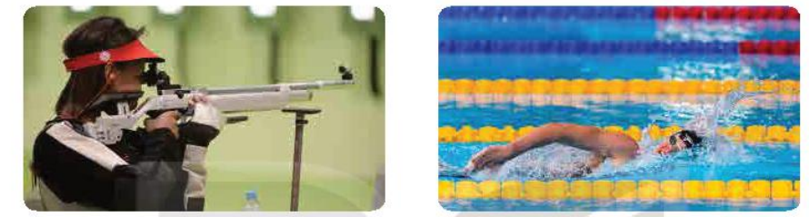

Tại vòng chung kết của một đại hội thể thao, vận động viên An thi đấu môn Bắn súng, vận động viên Bình thi đấu môn Bơi lội.

Biết rằng xác suất giành huy chương của vận động viên An và vận động viên Bình tương ứng là  và . Hỏi xác suất để cả hai vận động viên đạt huy chương là bao nhiêu?

Bài học này sẽ giúp em trả lời câu hỏi trên thông qua việc tìm hiểu công thức nhân xác suất cho hai biến cố độc lập.

**1.CÔNG THỨC NHÂN XÁC SUẤT CHO HAI BIẾN CỐ ĐỘC LẬP**

**HĐ1.** Có hai hộp đựng các quả bóng có cùng kích thước và khối lượng. Hộp I có 6 quả màu trắng và 4 quả màu đen. Hộp II có 1 quả màu trắng và 7 quả màu đen. Bạn Long lấy ngẫu nhiên một quả bóng từ hộp I, bạn Hải lấy ngẫu nhiên một quả bóng từ hộp II. Xét các biến cố sau:

“Bạn Long lấy được quả bóng màu trắng”;

 “Bạn Hải lấy được quả bóng màu đen”;

a) So sánh .

b) So sánh và .

**Nếu hai biến cố A và B độc lập với nhau thì . Công thức này gọi là công thức nhân xác suất cho hai biến cố độc lập.**

 Hai biến cố A và B trong HĐ1 độc lập hay không độc lập? Tại sao?

**Chú ý.** Với hai biến cố A và B, nếu  thì A và B không độc lập.

**Ví dụ 1.** Trở lại tình huống mở đầu. Gọi A là biến cố “ Vận động viên An đạt huy chương”; B là biến cố “ Vận động viên Bình đạt huy chương”;

1. Giải thích tại sao hai biến cố A và B độc lập.
2. Tính xác suất để cả hai vận động viên đạt huy chương.
3. Sử dụng sơ đồ hình cây, tính xác suất để:

* Cả hai vận động viên không đạt huy chương;
* Vận động viên An đạt huy chương, vận động viên Bình không đạt huy chương;
* Vận động viên An không đạt huy chương, vận động viên Bình đạt huy chương;

**Giải:**

a)Vì hai vận động viên An và Bình thi đấu hai môn thể thao khác nhau nên hai biến cố A và B là độc lập.

b)Vì A và B là hai biến cố độc lập nên áp dụng công thức nhân xác suất, ta có:



**d)Ta dùng sơ đồ hình cây để mô tả như sau:**

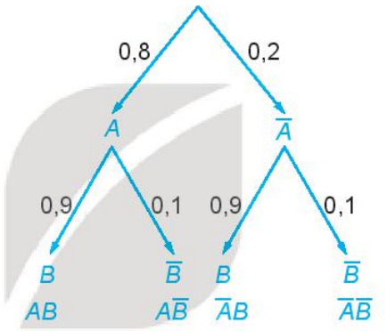





**Luyện tập 1.** Các bạn học sinh lớp 11D làm thí nghiệm gieo hạt loại hạt giống A và B. Xác suất để hai loại hạt giống A và B nảy mầm tương ứng là  và . Giả sử việc nảy mầm của hạt A và hạt B độc lập với nhau. Dùng sơ đồ hình cây, tính xác suất để:

a)Hạt giống A nảy mầm còn hạt giống B không nảy mầm;

b) Hạt giống A không nảy mầm còn hạt giống B nảy mầm;

c) ít nhất có một trong hai loại hạt giống nảy mầm.

**2. Vận dụng.**

**Ví dụ 2.** Số liệu thống kê tại một vùng cho thấy trong các vụ tai nạn ô tô có  người tử vong, người không thắt dây an toàn và có  người không thắt dây an toàn và tử vong. Chứng tở rằng việc không thắt dây an toàn khi lái xe và nguy cơ tử vong khi gặp tai nạn có liên quan với nhau.

**Giải**

Chọn ngẫu nhiên một người đã bị tai nạn ô tô.

Gọi A là biến cố “Người đó đã tử vong”. B là biến cố “ Người đó đã không thắt dây an toàn”.

Khi đó, AB là biến cố “ Người đó không thắt dây an toàn và đã tử vong”

Ta có ; . Suy ra .

Mặt khác .

Vì  nên hai biến cố  và  không độc lập.

Vậy việc không thắt dây an toán khi lái xe có liên quan tới nguy cơ tử vong khi gặp tai nạn

**Luyện tập 2.** Để nghiên cứu mỗi liên hệ giữa thói quen hút thuốc với bệnh viêm phổi, nhà nghiên cứu chọn một nhóm 5000 người đàn ông. Với mỗi người trng nhóm, nhà nghiên cứu kiểm tra xem họ có nghiện thuốc lá và có bệnh viêm phổi hay không. Kết quả được thống kê trong bảng sau:

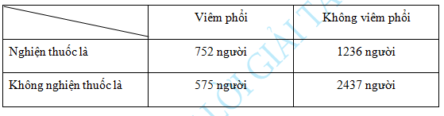

Từ bảng thống kê trên, hãy chứng tó việc nghiện thuốc là và mắc bệnh viêm phổi có liên quan với nhau.

**2. Bài tập**

**8.11.** Cho hai biến cố  và  là hai biến cố xung khắc với . Chứng tỏ rằng hai biến cố  và  không độc lập

**8.12.** Một thùng đựng 60 tấm thẻ cùng loại được đánh số từ 1 đến 60. Rút ngẫu nhiên một tấm thẻ trong thùng. Xét hai biến cô sau :

A : ‘‘ Số ghi trên tấm thẻ là ước của 60’’ và B :‘‘ Số ghi trên tấm thẻ là ước của 48’’

Chứng tỏ rằng A và B là hai biến cố độc lập.

**8.13.** Có hai túi đựng các viên bi có cùng kích thước và khối lượng. Túi I có 3 viên bi màu xanh và 7 viên bi màu đỏ. Túi II có 10 viên bi màu xanh và 6 viên bi màu đỏ. Từ mỗi túi, lấy ngẫu nhiên ra một viên bi. Tính xác Suất để :

**a)** Hai viên bi được lấy có cùng màu xanh;

**b)** Hai viên bi được lấy có cùng màu đỏ ;

**c)** Hai viên bi được lấy có cùng màu;

**d)** Hai viên bi được lấy không cùng màu.

**8.14.** Có hai túi mỗi túi đựng 10 quả cầu ó cùng kích thước và khối lượng được đánh số từ 1 đến 10. Từ mỗi túi. Từ mỗi túi, lấy ngẫu nhiên ra một quả cầu. Tính xác suất để trong hai quả cầu được

lấy ra không có quả cầu nào ghi số 1 hoặc ghi số 5.

**8.15.** Trong đợt kiểm tra cuối học kì II lớp 11 của các trường trung học phổ thông, thống kê cho thấy có  học sinh tỉnh  đạt yêu cầu ;  học sinh tỉnh  đạt yêu cầu. Chọn ngẫu nhiên một học sinh của tỉnh  và một học sinh tỉnh . Giả thiết rằng chất lượng học tập của hai tỉnh là độc lập. Tính xác suất để :

**a)** Cả hai học sinh được chọn đều đạt yêu cầu ;

**b)** Cả hai học sinh được chọn đều không đạt yêu cầu ;

**c)** Chỉ có đúng một học sinh được chọn đạt yêu cầu;

**d)** Có ít nhất một trong hai học sinh được chọn đạt yêu cầu.

**BÀI TẬP CUỐI CHƯƠNG VIII**

**A. TRẮC NGHIỆM**

*Sử dụng dữ kiện sau để trả lời câu hỏi trong các Bài 8.16 , 8.17*

Một hộp đựng 20 tấm thẻ cùng loại được đánh số từ 1 đến 20. Rút ngẫu nhiên một tấm thẻ

trong hộp. Gọi A là biến cố : ‘‘ Rút được tấm thể ghi số chẵn lớn hơn 9’’ ; B là biến cố : ‘‘ Rút được tấm thể ghi số không nhỏ hơn 8 và không lớn hơn 15’’

**8.16.** Số phần tử của  là

**A.** . **B.** . **C.** . **D.** .

**8.17.** Số phần tử của  là

**A.** . **B.** . **C.** . **D.** .

*Sử dụng dữ kiện sau để trả lời câu hỏi trong các Bài 8.18 , 8.19*

Tại một cuộc hội thảo quốc tế có 50 nhà khoa học trong đo có 31 người thành thạo tiếng Anh,

21 người thành thạo tiếng Pháp và 5 người thành thạo cả tiếng Anh và tiếng Pháp. Chọn ngẫu

Nhiên một người hội thảo.

**8.18.** Xác suất để người được chọn thành thạo ít nhất một trong hai thứ tiếng Anh hay tiếng pháp là

**A.** . **B.** . **C.** . **D.** .

**8.19.** Xác suất để người được chọn không thành thạo cả hai thứ tiếng Anh hay tiếng pháp là

**A.** . **B.** . **C.** . **D.** .

*Sử dụng dữ kiện sau để trả lời câu hỏi trong các Bài 8.20 , 8.21*

Một lớp có 40 học sinh, trong đó có 23 học sinh thích bóng chuyền, 18 học sinh thích bòng rổ,

26 học sinh thích bóng chuyền hoặc bóng rổ hoặc cả hai. Chọn ngẫu nhiên một học sinh trong lớp.

**8.20.** Xác suất để chọn được học sinh không thích cả bóng chuyền và bóng rổ là

**A.** . **B.** . **C.** . **D.** .

**8.21.** Xác suất để chọn được học sinh thích bóng chuyền và không thích bóng rổ là

**A.** . **B.** . **C.** . **D.** .

**B. TỰ LUẬN**

**8.22.** Hai vận động viên bắn súng A và B mỗi người bắng một viên đạn vào tấm bia một cách độc lập. Xét các biến cố sau:

M: “Vận động viên A bắn trúng vòng 10”

N: “Vận động viên B bắn trúng vòng 10”

Hãy biểu diễn các biến cố sau theo biến cố M và N:

* C: “ Có ít nhất một vận động viên bắn trúng vòng 10”;
* D: “ Cả hai vận động viên bắn trúng vòng 10”;
* E: “ Cả hai vận động viên bắn đều không bắn trúng vòng 10”;
* F: “ Vận động viên A bắn trúng và vận động viên B không bắn trúng vòng 10”;
* G: “ Chỉ có duy nhất một vận động viên bắn trúng vòng 10 ”.

**8.23.** Một đoàn khách du lịch gồm 31 người, trong đó có 7 người đến từ Hà Nội, 5 người đến từ Hải Phòng. Chọn ngẫu nhiên một người trong đoàn. Tính xác suất để người đó đến từ Hà Nội hoặc đến từ Hải Phòng.

**8.24.** Gieo một con xúc xắc cân đối, đồng chất liên tiếp hai lần. Xét các biến cố sau:

* A: “ Ở lần gieo thứ nhất, số chấm xuất hiện trên con xúc xắc là 1”;
* B: “ Ở lần gieo thứ hai , số chấm xuất hiện trên con xúc xắc là 2”;
* C: “ Tổng số chấm xuất hiện trên con xúc xắc ở hai lần gieo là 8”;
* D: “ Tổng số chấm xuất hiện trên con xúc xắc ở hai lần gieo là 7”

Chứng tỏ rằng các cặp biến cố A và C; B và D không độc lập.

**8.25.** Hai chuyến bay của hai hãng hàng không X và Y, hoạt động độc lập với nhau. Xác suất để

chuyến bay của hãng X và hãng Y khởi hành đúng giờ tương ứng là  và . Dùng sơ đồ hình cây, tính xác suất để:

1. Cả hai chuyến bay khởi hành đúng giờ;
2. Chỉ có duy nhât một trong hai chuyển bay khởi hành đúng giờ
3. Có ít nhật một trong hai chuyến bay khởi hành đúng giờ.